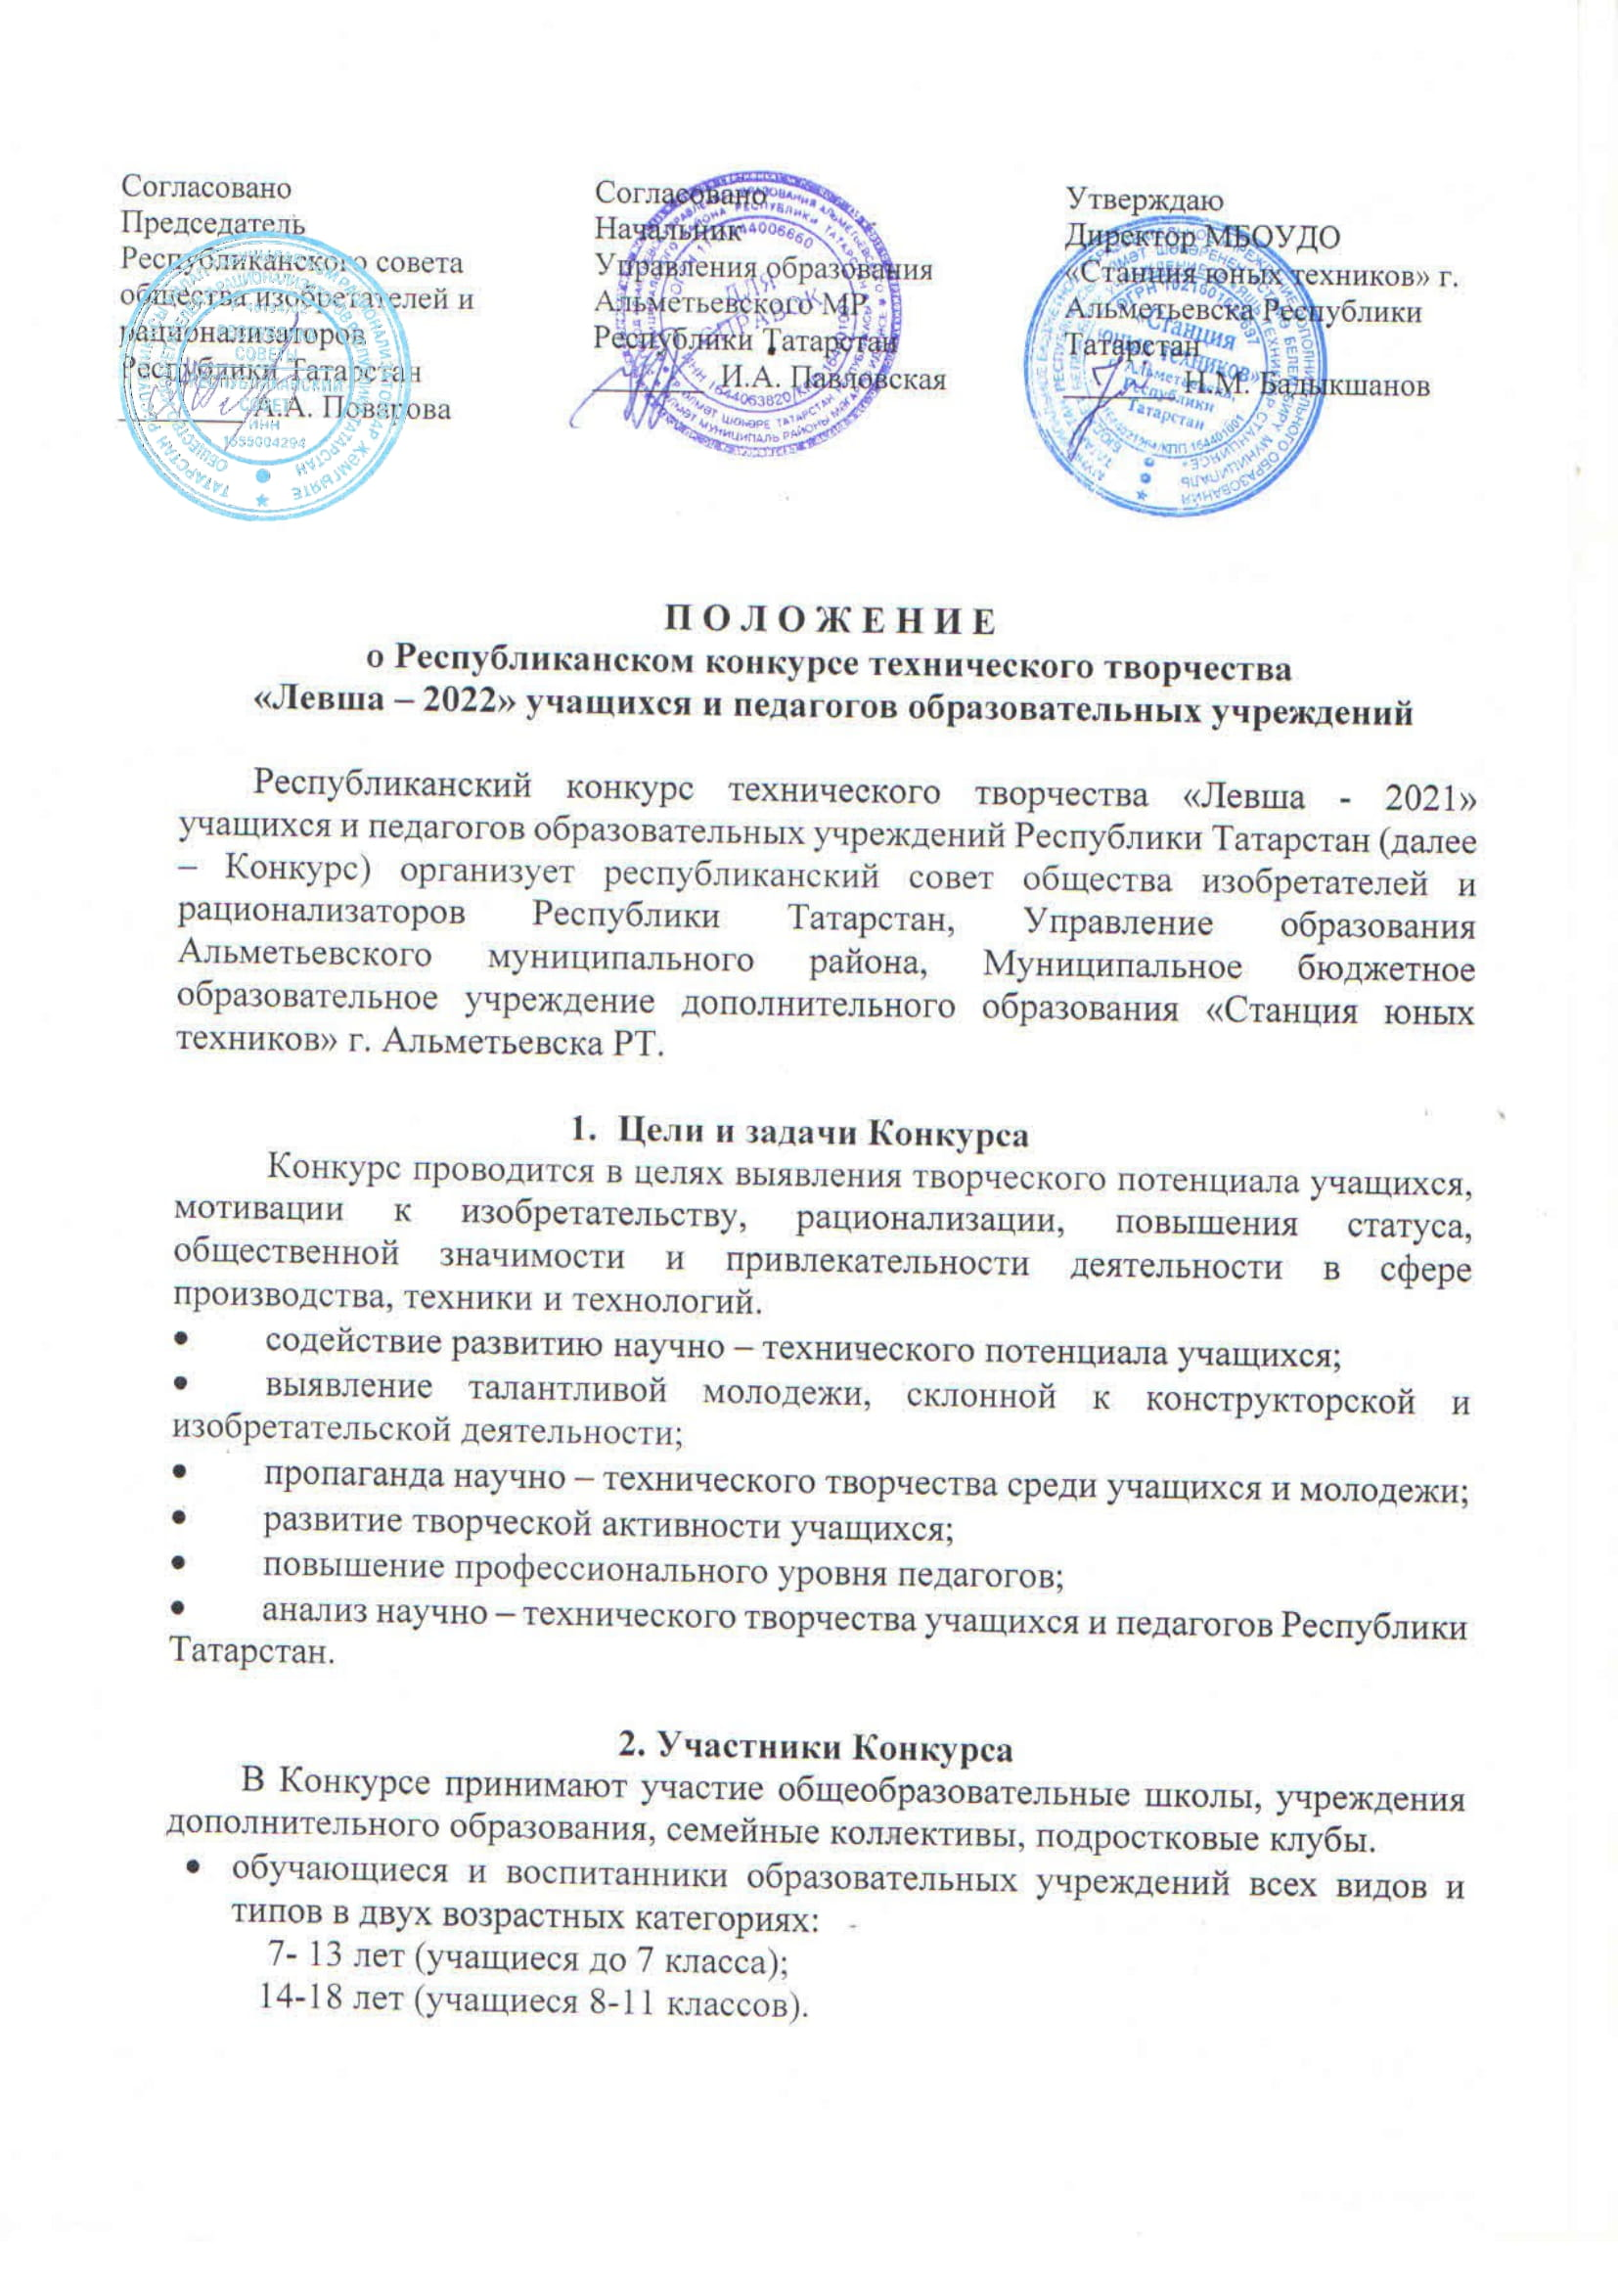

- педагогические работники образовательных учреждений.

3. Порядок проведения Конкурса
3.1. Конкурс проводится муниципальным бюджетным образовательным учреждением дополнительного образования «Станция юных техников» г. Альметьевска РТ.
Тип Конкурса – заочный. Сроки проведения Конкурса с 06 апреля по 10 мая 2022 года.
Для участия в Конкурсе необходимо направить на электронный адрес одной папкой (zip, rar) - sut_fair@mail.ru следующие материалы с пометкой «Левша-2022»:
- заявка в текстовом виде (Приложение №1);
- конкурсные материалы (фотографии творческих работ, согласно номинациям Положения);
- скан-копия платежного документа (Приложение № 3).
3.2. Конкурсная работа должна быть выполнена участником/участниками самостоятельно. Работы на Конкурс предоставляются в электронном виде.
3.3. Организационный взнос за участие в Конкурсе составляет 200 рублей с творческой работы. Принимаются перечислением на банковский счет МБОУДО «СЮТ» (см. приложение № 2).

4. Номинации Конкурса
- «Левша в быту»
Изготовление приборов, приспособлений, устройства по уборке, облегчающих труд в домашнем хозяйстве, оригинальной мебели собственной разработки, с применением нетрадиционных материалов.
- «Левша радиолюбитель»
Создание радиоуправляемых моделей, электрических устройств, наглядных пособий в сфере образования, приборов и устройство энергосберегающим технологиям, обеспечивающих охрану помещений.
- «Технические игрушки»
Изготовление игрушек, выполненных из нетрадиционных материалов (картон, пенопласт, дерево и т.д.); оригинальные по конструкции технические игрушки, выполненные детьми по мотивам сказок, научной фантастики и т.д.
- «Левша в транспорте»
Фантазийная или миниатюрная модель транспорта: авиа, авто, ракето, судомоделирование.
- «Левша в творчестве»
Изобразительное и декоративно-прикладное искусство.
- «Робототехника»
- «Левша в космосе»
Изучение объектов Солнечной системы, физика в космосе. Освоение космоса, исследования и эксперименты в космосе.
- «Мастер на все руки» для педагогических работников (декоративно-прикладное, техническое творчество).

5. Критерии оценки конкурсных работ:
Все работы, представленные на Конкурс, оцениваются по следующим критериям:
  - наличие рационализаторского предложения;
  - актуальность, новизна идей;
  - промышленная применимость и реализуемость проекта;
  - грамотность технического решения, соответствие требованиям ТБ;
  - уровень технического и художественного воображения, нестандартность решения;
  - эстетичность оформления.

6. Награждение победителей
6.1. Победители и призёры Конкурса награждаются электронными дипломами за 1-3 место.
6.2 Участники Конкурса, не занявшие призовые места, получают электронные свидетельства участника.
6.3. Рассылка электронных дипломов и свидетельств осуществляется на адреса электронной почты, указанные в заявках, после 10 мая 2022 года.

ВНИМАНИЕ! В СООТВЕТСТВИИ С ДАННЫМИ, УКАЗАННЫМИ ВАМИ, БУДУТ ОФОРМЛЯТЬСЯ ДИПЛОМЫ И СВИДЕТЕЛЬСТВА УЧАСТНИКОВ, ВО ИЗБЕЖАНИЕ НЕДОРАЗУМЕНИЙ ПРОСИМ ПРОВЕРЯТЬ ЗАЯВКУ НА НАЛИЧИЕ ОШИБОК И КОРРЕКТНОСТЬ ПОДАВАЕМЫХ ВАМИ СВЕДЕНИЙ.

7. Финансовые условия
7.1. Конкурс проводится на внебюджетной основе за счет средств организатора.
7.2. Регистрационный взнос вносится за каждую работу, заявленную на Конкурс. Размер регистрационного взноса составляет 200 (Двести рублей) рублей (Приложение № 2).
7.3. Оплата производится безналичным расчетом на реквизиты Организатора Конкурса (Приложение № 2).
7.4. Оплату можно совершать ОНЛАЙН. При перечислении средств назначения платежа формулируется – «Оргвзнос».
7.5. Без квитанции об оплате работы к участию в Конкурсе не допускаются.

8. Контактная информация
8.1. По всем вопросам обращаться к Организаторам Конкурса по телефонам:
8(8553) 36- 95-99 или по электронной почте e-mail: sut_fair@mail.ru
Кураторы Конкурса:
Пуцыло Светлана Валентиновна – 8(917)233-33-79;
Маннапова Айсылу Минеахметовна – 8(917)856-06-64.

Приложение № 1
ЗАЯВКА
на участие в республиканском конкурсе технического творчества
«Левша – 2022» учащихся и педагогов образовательных учреждений
от: ________________________________________
(наименование учебного заведения, город)

№ п.п. | Название экспоната | Номинация | Ф.И. автора (полностью) | Полных лет | Ф.И.О педагога  адрес электронной почты
1

Руководитель: _________________________________
Ответственный: ________________________________
Контактный телефон: ____________________________
Приложение № 2
Реквизиты для оплаты в Сбербанк Онлайн - перевод организации:
МБОУДО «Станция юных техников» г. Альметьевск Республика Татарстан
ИНН:1644021964
р/счет: 03234643926080001100
КПП 164401001
ОТДЕЛЕНИЕ-НБ РЕСПУБЛИКА ТАТАРСТАН БАНКА РОССИИ//УФК по Республике Татарстан г. Казань
БИК: 019205400
КБК: 94300000000000000131
Корр. счет: 40102810445370000079
ОКТМО: 92608101
ЛБВ 079443033 - СЮТ
Директор МБОУДО «Станция юных техников» г. Альметьевска Республики Татарстан БАДЫКШАНОВ НАИЛЬ МУГТАСИМОВИЧ
Назначение платежа: Оргвзноз за участие в конкурсе «Левша -2022»

Приложение № 3
Табличка (размеры можно менять)
Название работы:
Название номинации:
Ф.И. автора, возраст:
Ф.И.О. руководителя:

Приложение № 4

Состав Оргкомитета по подготовке и проведению
Республиканского конкурса технического творчества
«Левша – 2022» учащихся и педагогов образовательных учреждений

1. Поварова А.А. – председатель оргкомитета, председатель Рессовета ОИР РТ г. Казань;
2. Хисматова Л.Г. – главный специалист воспитательного отдела Управления образования АМР;
3. Бадыкшанов Н.М. – директор МБОУДО «Станция юных техников» г. Альметьевска РТ;
4. Тимофеева В.А. – зам. директора по УВР МБОУДО «Станция юных техников» г. Альметьевска РТ;
5. Пуцыло С.В. – заведующий методическим отделом МБОУДО «Станция юных техников» г. Альметьевска РТ.

